**Cv04: Experimenty s bandwidth, priority a WFQ pre nastavenie QoS**

Kováč, Kurnas

Zapojili a nakonfigurovali sme rovnakú topológiu ako na predošlých cvičeniach.

Cez D-ITG sme generovali tri rôzne UDP toky podľa zadania:

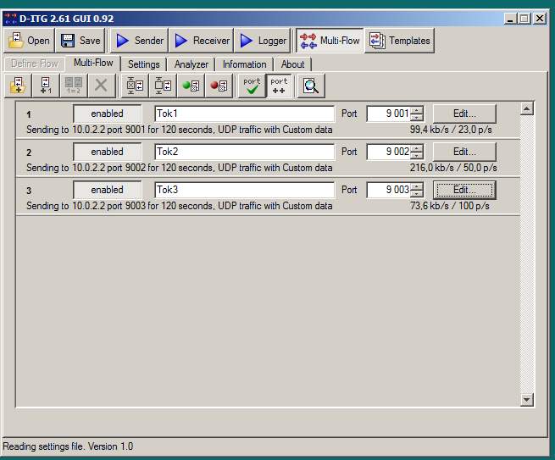

Jednotlivé toky bez aplikovania politík a konfiguračných zmien:

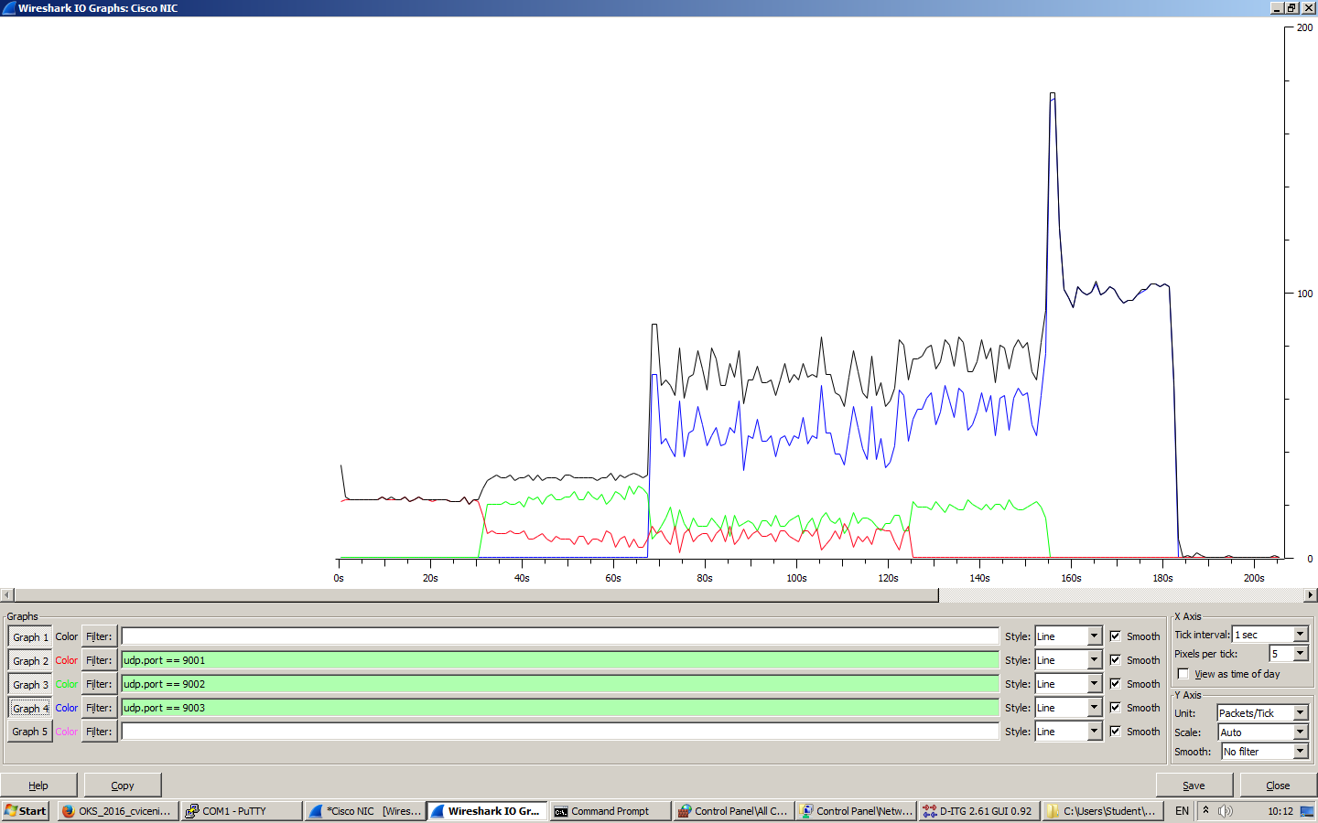

**Vytvorenie access-listov podľa zadania:**

* ACL 101 - povoľ iba pakety z prvého toku.. port 9001
* ACL 102 - povoľ iba pakety z druhého toku.. port 9002
* ACL 103 - povoľ iba pakety z tretieho toku.. port 9003

access-list 101 remark udp9001

access-list 101 permit udp any any eq 9001

access-list 102 remark udp9002

access-list 102 permit udp any any eq 9002

access-list 103 remark udp9003

access-list 103 permit udp any any eq 9003

**Definovanie 3 tried prevádzky pomocou class-map:**

class-map match-all Tok1

match access-group 101

class-map match-all Tok2

match access-group 102

class-map match-all Tok3

match access-group 103

**Nastavenie značkovania:**

policy-map znackovanie

class Tok1

 set ip dscp af11

class Tok2

 set ip dscp af21

class Tok3

 set ip dscp af31

**Overenie značkovania:**

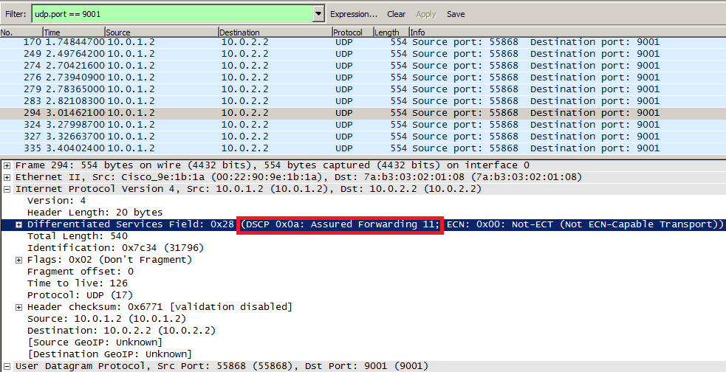

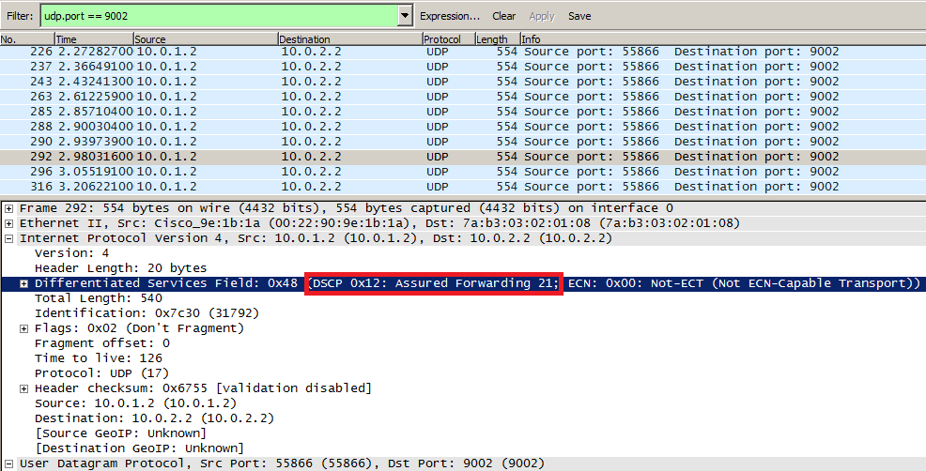

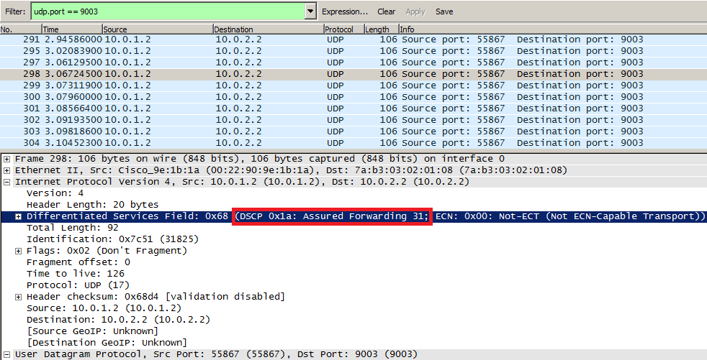

**Overenie policy-mapy:**

R1#sh policy-map int s0/0/0

Serial0/0/0

Service-policy output: znackovanie

Class-map: Tok1 (match-all)

6331 packets, 3444064 bytes

5 minute offered rate 49000 bps, drop rate 0000 bps

Match: access-group 101

QoS Set

dscp af11

Packets marked 6331

Class-map: Tok2 (match-all)

12669 packets, 6891936 bytes

5 minute offered rate 99000 bps, drop rate 0000 bps

Match: access-group 102

QoS Set

dscp af21

Packets marked 12669

Class-map: Tok3 (match-all)

50674 packets, 4864704 bytes

5 minute offered rate 69000 bps, drop rate 0000 bps

Match: access-group 103

QoS Set

dscp af31

Packets marked 50674

Class-map: class-default (match-any)

173 packets, 11046 bytes

5 minute offered rate 0000 bps, drop rate 0000 bps

Match: any

**Úloha 1: Obmedzenie tokov pomocou bandwidth (BW)**

**Nastavenie bandwidth v pomere 50:20:20 pre jednotlivé 3 toky:**

policy-map policyMAP

class Tok1

bandwidth percent 50

class Tok2

bandwidth percent 20

class Tok3

bandwidth percent 20

**Aplikovanie politiky na sériové rozhranie smerovača odosielateľa:**

interface Serial0/0/0

service-policy output policyMAP

**Grafy jednotlivých tokov odfiltrované podľa DSCP značkovania:**

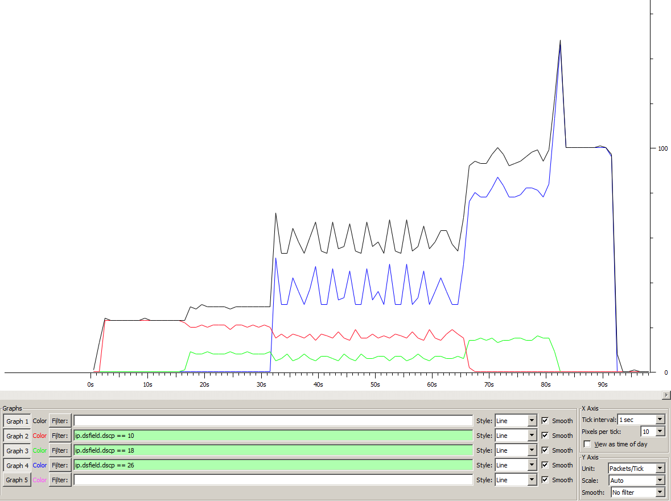

**Úloha 2: Ako sa dá riešiť problém zahltenej linky výberom správnej frontovacej disciplíny - WFQ**

Odobrali sme politiku z 1. úlohy zo sériového rozhrania a aplikovali naň novú, ktorá pre triedu class-default nastaví systém vyberania z front na režim WFQ:

policy-map WFQ

class class-default

fair-queue

interface Serial0/0/0

service-policy output WFQ

**Grafy tokov so značkovaním:**

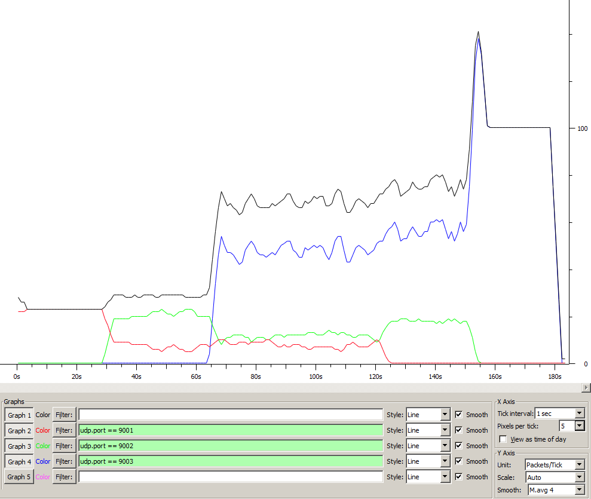

**Grafy tokov bez značkovania:**

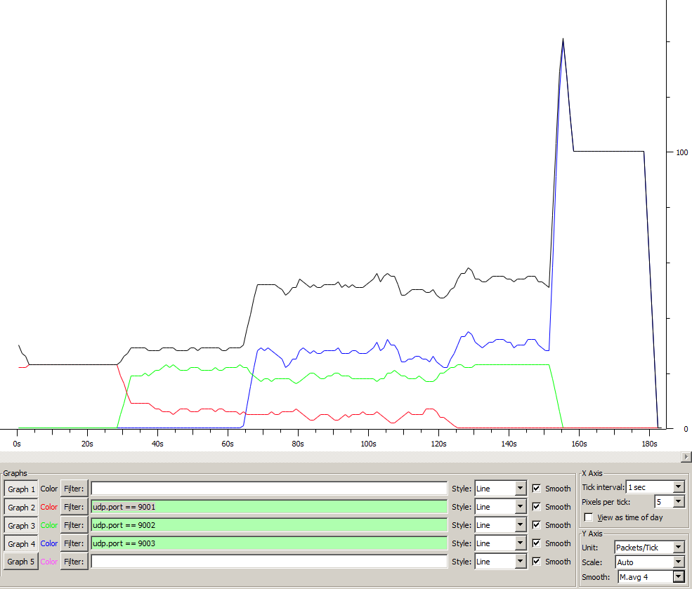

**Úloha 3: Obmedzenie tokov pomocou priority**

Znova delíme kapacitu danej linky v pomere 50:20:20, ale pre prvý tok chceme vytvoriť prioritnú frontu s pridelením 50% kapacity linky.

**Nasadili sme značkovaciu politiku na vstupnom rozhraní smerovača:**

interface FastEthernet0/0

service-policy input znackovanie

**Nasadili sme novú politiku pre zmenu priorít jednotlivých tokov:**

* Scenár A:

policy-map zmenaPriorit

class Tok1

no bandwidth percent 50

 priority percent 50

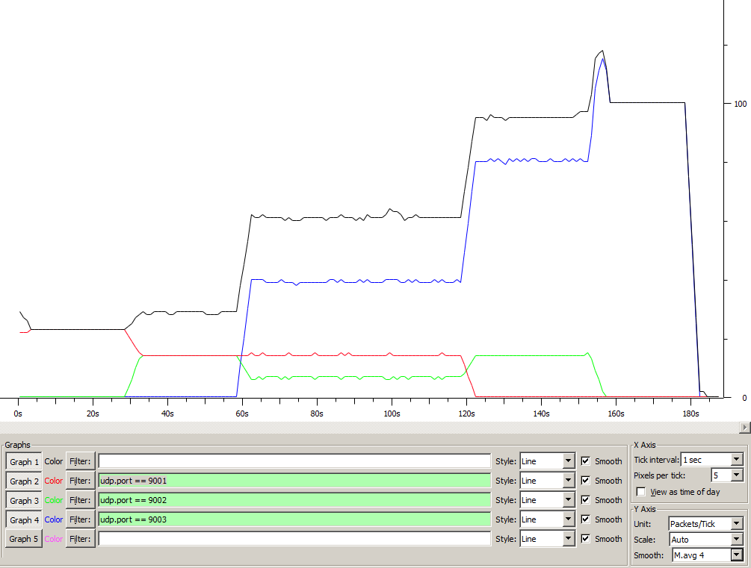

* Scenár B:

policy-map zmenaPriorit

class Tok2

no bandwidth percent 20

priority percent 20

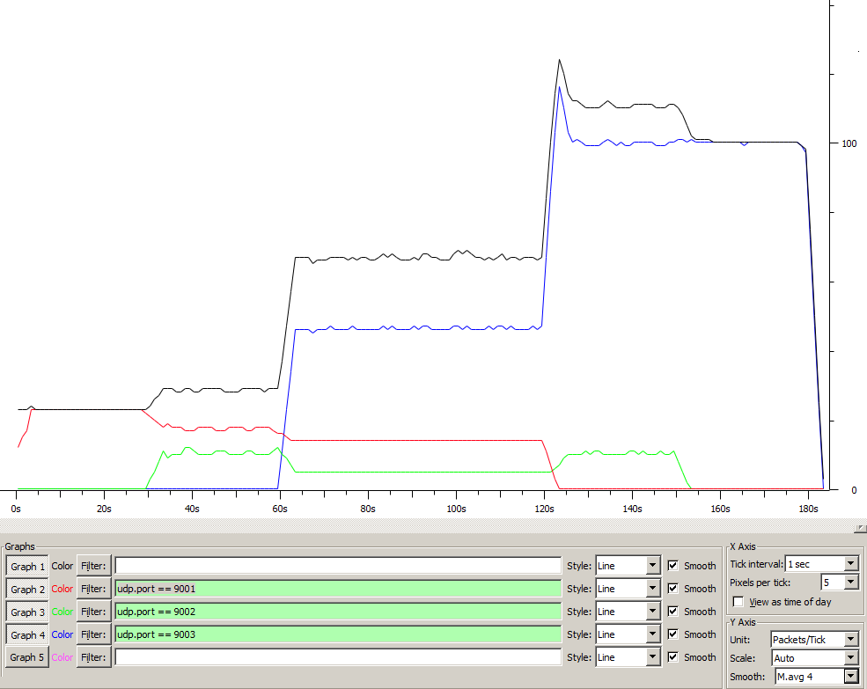

* Scenár C:

policy-map zmenaPriorit

class Tok3

no bandwidth percent 20

priority percent 20

